WEB SERVICE PARA
Firma Electrónica Avanzada

FIRMA ELECTRÓNICA AVANZADA
Versión 1.0 – 2013
Este documento ha sido elaborado por AGESIC (Agencia para el Desarrollo del Gobierno de Gestión Electrónica y la Sociedad de la Información y el Conocimiento)
Usted es libre de copiar, distribuir, comunicar y difundir públicamente este documento así como hacer obras derivadas, siempre y cuando tengan en cuenta citar la obra de forma específica y no utilizar esta obra para fines comerciales. Toda obra derivada de esta deberá ser generada con estas mismas condiciones.

Capítulo I
Introducción

Introducción
Este documento describe cómo se integra Firma Server al sistema existente para la firma electrónica de documentos PDF, XML y Hash.
Las ventajas principales de la firma electrónica avanzada se numeran a continuación:

- Autenticación: la firma electrónica es equivalente a la firma física del documento, autenticando la identidad de quién firma el documento.
- Integridad: asegura que el contenido original del documento no ha sido alterado.
- Seguridad y confiabilidad: Proporciona el máximo grado de seguridad y confidencialidad en Internet
Capítulo II
Integración de Firma Server al Sistema Existente

Descripción
Firma Server tiene como rol actuar de intermediario, publicando los servicios para consumo por parte del Componente de Firma, y publicando otros servicios para consumo de la aplicación Web integrada al Componente de Firma. A continuación se presenta un diagrama de arquitectura que ilustra este diseño.
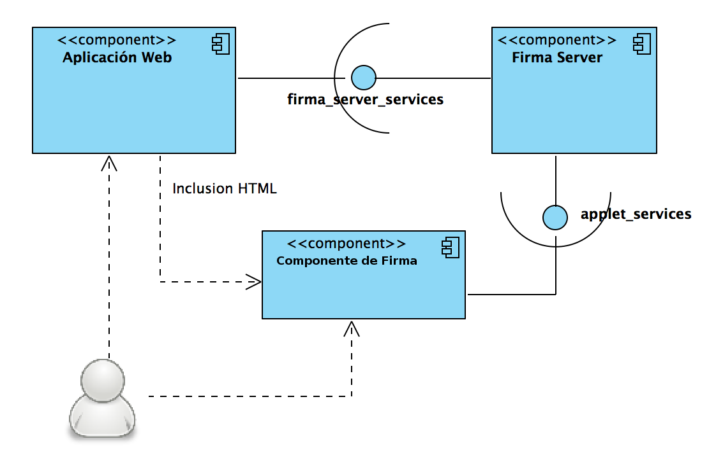
Como se aprecia en la imagen anterior el Componente de Firma el cual está ejecutando en la PC del cliente que accede a la aplicación Web consume servicios Web que expone el componente Firma Server.
Adicionalmente la aplicación Web también consume servicios que expone Firma Server, por ejemplo para obtener el identificador de la transacción que define los documentos a firmar por el Componente de Firma.

Servicios Web de Integración

El Componente de Firma internamente consume las siguientes operaciones del servicio Web de nombre AgesicFirmaWS que expone FirmaServer:
- obtenerDocumentos: recibe como parámetro el id de la transacción y retorna el conjunto de documentos a desplegar por el Componente de Firma para ser firmados por el usuario.
- comunicarDocumentos: recibe como parámetro el id de la transacción , el conjunto de documentos con la firma electrónica incorporada y el certificado (clave pública) para validación de la firma. Realiza las validaciones correspondientes y retorna el valor 0 en caso que la operación se haya efectuado en forma correcta, o el valor 1 en otro caso, retornando un mensaje genérico de error al usuario.
La aplicación Web que integra el Componente de Firma podrá consumir las siguientes operaciones del servicio Web de nombre AgesicFirmaServerWS que expone Firma Server:
- firmarDocumentos: recibe como parámetro un conjunto de documentos para firmar, junto con el tipo de documento del que se trata (tipo de firma a realizar), los almacena en la tabla de transacciones internas que mantiene Firma Server asociados a un ID de Transacción aleatorio que generará en el momento, y devuelve dicho ID a la aplicación Web para que le quede como referencia.
- obtenerDocumentosFirmados: recibe como parámetro el id de la transacción y devuelve el conjunto de Documentos firmados, junto con la información de la validación de la firma y certificado correspondiente, eliminando la solicitud de la tabla interna en el proceso.

Nota: Se recomienda utilizar los servicios brindados por AGESIC. Si se desea utilizar otros servicios agregarlos utilizando los servicios de AGESIC como intermediarios.

Configurar Firma Server
Para configurar el servicio web, se debe configurar en el archivo configuration.properties, ubicado en \AgesicFirmaWS\src\java\org\agesic\firma\config, las siguientes propiedades:

Nombre | Descripción
SIGN_ALG | Algoritmo de firma SHA1withRSA o SHA256withRSA. Debe coincidir con el configurado en el Componente de Firma
TIME_RUN_CLEAN_BD_MS | Cada cuánto se verifican los datos para eliminar aquellos caducados, en milisegundos. Cada 1 día por defecto
CLEAN_EXPIRED_AFTER | Tiempo que se considera que un registro a caducado, en milisegundos. Configurado en 1 hr por defecto.

Instalación de Firma Server
Firma Server es un WAR de nombre AgesicFirmaWS.war el cual puede ser instalado en Tomcat o en Jboss 7.
Firma Server mantiene una tabla de transacciones, para lo cual debe acceder a una Base de datos la cual debe ser configurada previa a la instalación.
El nombre de la base de datos es AGESIC_FIRMA, las tablas necesarias por Firma Server son creadas por este, pero si debe existir previamente la base de datos creada.
Para instalar Firma Server en Jboss 7 debe:
- Utilizar la versión del componente AgesicFirmaWS.war para Jboss
- Configurar en el archivo de configuración de Jboss (por ejemplo standalone.xml o domain.xml según el nodo utilizado) la configuración para Web Service agregando al subsistema urn:jboss:domain:webservices
<subsystem xmlns="urn:jboss:domain:webservices:1.1">
<modify-wsdl-address>true</modify-wsdl-address>
<wsdl-host>jbossws.undefined.host</wsdl-host>
<endpoint-config name="Standard-Endpoint-Config"/>
<endpoint-config name="Recording-Endpoint-Config">
<pre-handler-chain name="recording-handlers" protocol-bindings="##SOAP11_HTTP ##SOAP11_HTTP_MTOM ##SOAP12_HTTP ##SOAP12_HTTP_MTOM">
<handler name="RecordingHandler" class="org.jboss.ws.common.invocation.RecordingServerHandler"/>
</pre-handler-chain>
</endpoint-config>
</subsystem>
- Agregar en el Jboss el módulo con el driver de la base de datos a utilizar.
  - Acceda a la carpeta {JBOSS_HOME}/modules y dentro de la carpeta modules se debe crear la siguiente estructura de directorios según el motor de base de datos a utilizar, por ejemplo para postgresql: org\postgresql\main
  - Luego, en la carpeta main, se deben copiar el archivo con el driver JDBC del motor de la base de datos y crear el archivo module.xml, por ejemplo para el caso de postgresql el archivo module.xml es de la siguiente forma:
<module xmlns="urn:jboss:module:1.0" name="org.postgresql">
<resources>
<resource-root path="postgresql-9.1-902.jdbc4.jar"/>
</resources>
<dependencies>
<module name="javax.api"/>
<module name="javax.transaction.api"/>
</dependencies>
</module>
Donde postgresql-9.1-902.jdbc4.jar es el jar copiado a la carpeta
org\postgresql\main

- Configurar en el Jboss el Data Source necesario
  - Configurar en el archivo de configuración de Jboss (por ejemplo standalone.xml o domain.xml según el nodo utilizado) el Data Source agregando al subsistema urn:jboss:domain:datasources un nuevo Data Source
<datasource jndi-name="java:jboss/datasources/agesic-firma" pool-name="agesic-firma" enabled="true" use-java-context="true">
<connection-url>jdbc:{MOTOR_BD}://{host}:{port}/AGESIC_FIRMA</connection-url>
<driver>agesic_firma_d</driver>
<security>
<user-name>{user}</user-name>
<password>{password}</password>
</security>
</datasource>
Remplazar “{host}” y “{port}” por la dirección IP y número de puerto donde escucha el motor de bases de datos.
Remplazar “{user}” y “{password}” por el nombre de usuario y la contraseña del servidor de base de datos.
Remplazar “{MOTOR_BD}” por el correcto dependiendo del motor de la base de datos por ejemplo para postgresql reemplazar con el valor postgresql
A continuación, en el mismo archivo de configuración del jboss y aún dentro del mismo subsistema, ir hasta la sección <drivers> y copiar el siguiente texto:
<driver name="agesic_firma_d" module="{MODULE_NAME}">
<driver-class>{CLASS_DRIVER}</driver-class>
</driver>
Remplazar “{ MODULE_NAME}” por el nombre definido en el archivo module.xml, para el ejemplo postgresql indicado es el valor org.postgresql
Remplazar “{CLASS_DRIVER }” por el nombre de la clase correcta del driver JBDC del motor, para el caso de postresql el valor: org.postgresql.Driver

- Configurar AgesicFirmaWS según el capitulo anterior
- Deployar el War en el Jboss.

Para instalar Firma Server en Tomcat debe:
- Utilizar la versión del componente AgesicFirmaWS.war para Tomcat
- Incluir el driver de la base de datos utilizada en el WAR en la carpeta WEB-INF/lib
- Configurar el acceso a la base de datos editando el archivo persistence.xml incluido en AgesicFirmaWS.war
  - Editar el archivo de nombre persistence.xml que se encuentra en WEB-INF\classes\META-INF y modificar los valores de las siguientes propiedades por los correctos.
    - hibernate.connection.url: La URL de conexión a la base de datos, depende del manejador de base de datos seleccionado
    - hibernate.connection.username: El usuario para acceder a la base de datos AGESIC_FIRMA.
    - hibernate.connection.password: La contraseña para acceder a la base de datos AGESIC_FIRMA.
    - hibernate.connection.driver_class: El driver JDBC del manejador
    - hibernate.dialect: el dialecto de la base de datos a utilizar, la lista de dialectos validos se encuentra en la documentación de Hibernate http://docs.jboss.org/hibernate/orm/3.5/javadocs/org/hibernate/dialect/package-summary.html
- Configurar AgesicFirmaWS según el capitulo anterior
- Deployar el war en el Tomcat.

Tabla de contenidos
Introducción 3
Descripción 5
Servicios Web de Integración 6
Configurar Firma Server 7
Instalación de Firma Server 8
Tabla de contenidos 11

